温馨提示：
此题库为Word版，请按住Ctrl,滑动鼠标滚轴，调节合适的观看比例，关闭Word文档返回原板块。
考点14 函数y=Asin（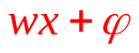）的图象及三角函数模型的简单应用
一、选择题
1.（2014·浙江高考文科·Ｔ4）为了得到函数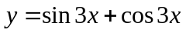的图象，可以将函数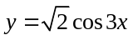的图像（ ）
A．向右平移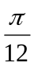个单位 B．向右平移个单位
C．向左平移个单位 D．向左平移个单位
【解题提示】 由函数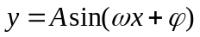的图象平移与变换解决.
【解析】选A.因为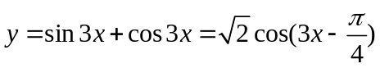，故只需将的图象向右平移个单位即可.
2.（2014·浙江高考理科·Ｔ4）为了得到函数的图像，可以将函数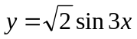的图像（ ）
- 向右平移个单位 B.向左平移个单位
C.向右平移个单位 D.向左平移个单位
【解题指南】由函数的图象平移与变换解决.
【解析】选D.因为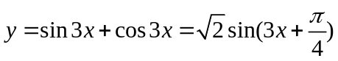，故只需将的图象向左平移个单位即可.
3.（2014·安徽高考文科·Ｔ7）若将函数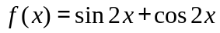的图像向右平移个单位，所得图像关于轴对称，则的最小正值是（ ）
A.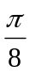 B. C.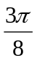 D.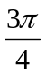
【解题提示】平移后得到的函数是余弦函数。
【解析】选C，将函数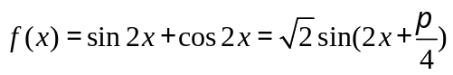的图像向右平移个单位，所得函数为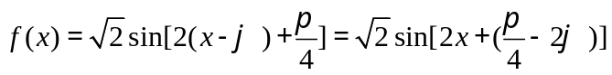，其图像关于轴对称，则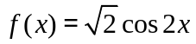，所以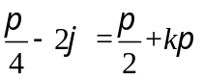，所以的最小正值是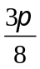.
4.（2014·四川高考理科·Ｔ3）为了得到函数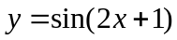的图象，只需把函数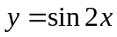的图象上所有的点（ ）
A.向左平行移动个长度单位 B. 向右平行移动个长度单位
C.向左平行移动1个长度单位 D. 向右平行移动1个长度单位
【解题提示】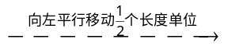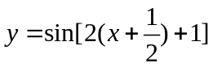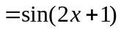.
【解析】选A. 将的图象上所有的点向左平行移动个长度单位得到函数.故选A.
5.（2014·四川高考文科·Ｔ3）为了得到函数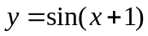的图象，只需把函数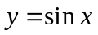的图象上所有的点（ ）
A．向左平行移动个单位长度 B．向右平行移动个单位长度
C．向左平行移动个单位长度 D．向右平行移动个单位长度
【解题提示】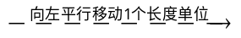.
【解析】选A. 只需把的图象上所有的点向左平行移动个单位长度，便得到函数的图象，选A.
二、填空题
6. （2014·上海高考文科·Ｔ12）
【解题提示】
【解析】
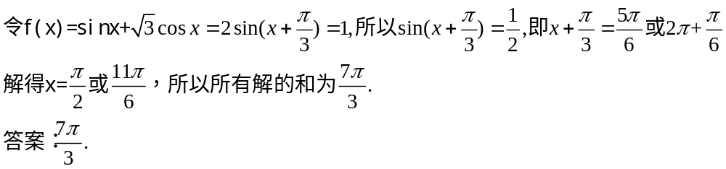
7.（2014·重庆高考文科·Ｔ13）将函数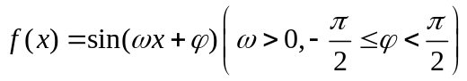 图象上每一点的横坐标缩短为原来的一半，纵坐标不变，再向右平移 个单位长度得到 的图象，则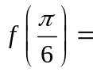 .
【解题提示】先根据三角函数图象变换求出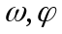的值，然后求出实数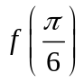的值.
【解析】函数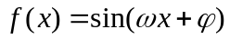 图象上每一点的横坐标缩短为原来的一半，纵坐标不变，则函数变为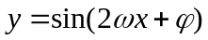，再向右平移 个单位长度得到的函数为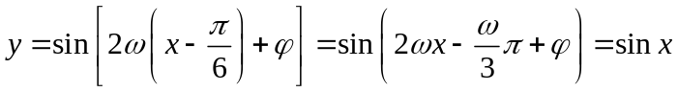
所以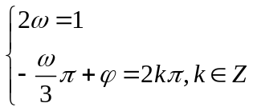 又因为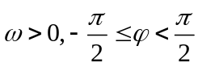
可求得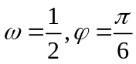 ，所以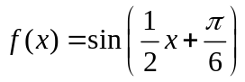
所以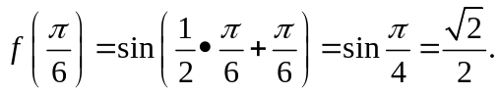
答案：
三、解答题
8. (2014·湖北高考文科·T13)某实验室一天的温度(单位:℃)随时间t(单位:h)的变化近似满足函数关系:
f(t)=10-cosError: Reference source not foundt-sinError: Reference source not foundt,t∈[0,24).
(1)求实验室这一天上午8时的温度.
(2)求实验室这一天的最大温差.
【解题指南】(1)将f(t)=10-cos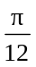t-sint化为y=Asin(ωx+φ)+b的形式,然后代入x=8求值.
(2)由(1)可求得这一天的温度最大值和最小值,进而求得最大温差.
【解析】(1)f(8)=10-cos-sin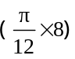
=10-cos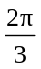-sin
=10-×-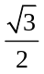=10.
故实验室上午8时的温度为10℃.
(2)因为f(t)=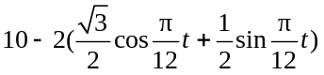
=10-2sin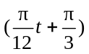.
又0≤t<24,
所以≤t+<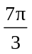,-1≤sin≤1.
当t=2时,sin=1;
当t=14时,sin=-1.
于是f(t)在[0,24)上取得最大值12,取得最小值8.
故实验室这一天最高温度为12℃,最低温度为8℃,最大温差为4℃.
9. （2014·湖北高考理科·Ｔ17）某实验室一天的温度（单位：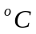）随时间（单位;h）的变化近似满足函数关系：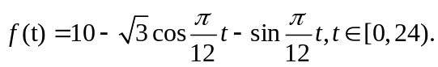
- 求实验室这一天的最大温差；
- 若要求实验室温度不高于11，则在哪段时间实验室需要降温？
【解题指南】（Ⅰ）将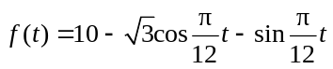化为Error: Reference source not found的形式，
可求得只一天的温度最大值和最小值，进而求得最大温差。
（Ⅱ）由题意可得，当f（t）＞11时，需要降温，由f（t）＞11，求得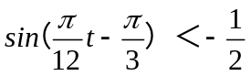，即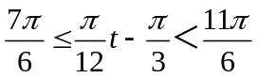 ，解得t的范围，可得结论．
【解析】（Ⅰ）因为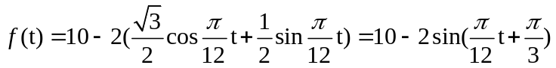
又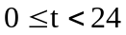
当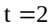时，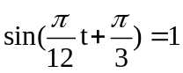；当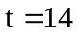时，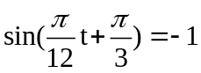。
于是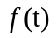在[0,24)上取得最大值12，取得最小值8.
故实验室这一天最高温度为12，最低温度为8，最大温差为4。
（Ⅱ）依题意，当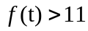时实验室需要降温
由（1）得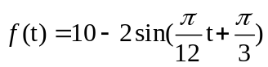，故有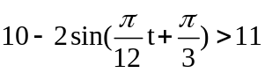
即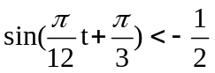。
又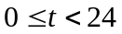，因此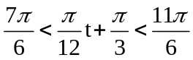，即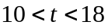。
在10时至18时实验室需要降温。
10.（2014·福建高考文科·Ｔ18）．（本小题满分12分）已知函数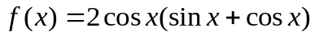.
- 求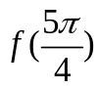的值；
- 求函数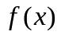的最小正周期及单调递增区间.
【解题指南】（1）直接将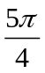带入到解析式求值．（2）利用三角恒等变换将函数解析式化简，再利用正弦型函数的性质求解．
【解析】18.解法一：（1）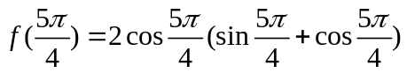
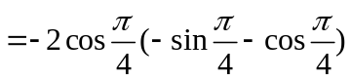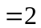
（2）因为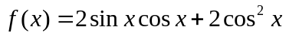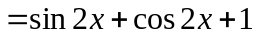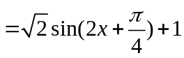.
所以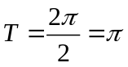.
由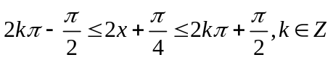，
得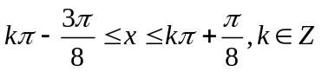，
所以的单调递增区间为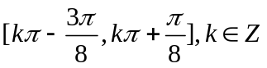.
解法二：
因为
（1）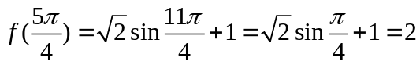
（2）
由，
得，
所以的单调递增区间为.
11.（2014·福建高考理科·Ｔ16）．（本小题满分13分）
已知函数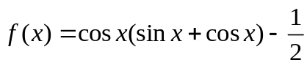.
- 若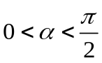，且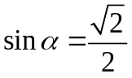，求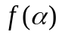的值；
- 求函数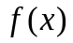的最小正周期及单调递增区间.
【解题指南】⑴先由平方关系式求出；⑵运用降幂公式，辅助角公式进行化简，再研究性质．
【解析】解法一：
(1)∵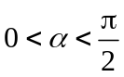，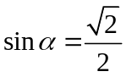，∴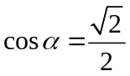，………………3分
∴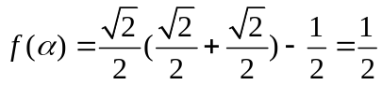；……………………………………5分
(2)∵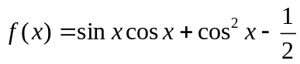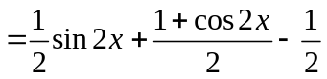
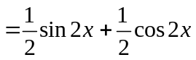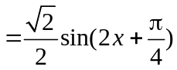，……………………………9分
∴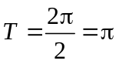，由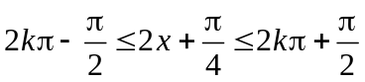，得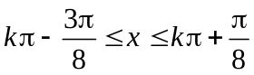，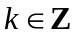，
∴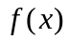的单调递增区间为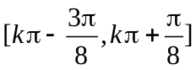，.…………………………13分
解法二：
，…………………………………4分
(1)∵，，∴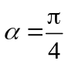，………………………………………6分
∴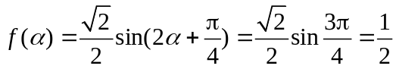；……………………………9分
(2)，由，得，，
∴的单调递增区间为，.……………………13分
关闭Word文档返回原板块

